**Dự án Khoa học – Kĩ thuật**

**Đề tài: Hệ thống Cùng AI học tập và giải trí**

1. **Thành viên:**

* Nguyễn Hữu Phúc – 10C1
* Trần Thúy Hiền – 10C1
* Nguyễn Hoàng Vũ – 10C1

1. **Khái quát ý tưởng:**
2. Nguyên nhân:

* Các hệ thống học tập, các trang web thong tin của trường khá gò bó, thông tin được trình bày khá khó tìm.
* Bên cạnh đó, về phần cuộc sống của học sinh có thể khái quát như sau: Đi học – Về nhà – Làm bài tập, chuẩn bị bài – Tham gia các sự kiện (nếu có) – Tốt nghiệp. Dù ở giữa những sự kiện chính này còn nhiều thứ khác, nhưng không thể phủ nhận đây là những sự kiện chính được và nói thẳng ra sẽ là một hệ thống hơi quá nhàm chán. Hầu hết các học sinh đều không tìm được cho mình lí do, động lực để mà cố gắng và nếu có thì hầu hết đó sẽ chỉ là để tốt nghiệp và không phụ long cha mẹ, gia đình, thầy cô mà gần như không có gì gọi là ước mơ hay đam mê cả.

1. Khái quát mục tiêu:

* “Teen hóa” trang web trường, tạo được sự thuận tiện, dễ nhìn từ học sinh, đảm bảo thong tin từ những sự kiện trường hay những yêu cầu từ trường đưa ra không bị bỏ sót.
* Tạo được sự hứng thú vào việc học cho học sinh, hướng học sinh đến ước mơ của mình (nền tảng hóa đích đến, mục tiêu cuối cùng mà mỗi học sinh muốn thực hiện), giảm bớt sự căng thẳng đến từ việc học, tạo được cho học sinh một sân chơi giải trí không giới hạn ở mảng bổ ích, nhưng có thể giới hạn về mặt thời gian và cường độ.

1. Ý tưởng:

* Lập một hệ thống web hoàn toàn mới cùng với một AI đi kèm. Nâng cấp thêm bằng cách thêm những “tường” nói về quá trình học tập của mình, có thể hiểu như nó là một phiên bản Facebook dùng để học mà các học sinh sẽ đăng những trải nghiệm/cảm nhận/thắc mắc về quá trình học tập của mình lên và nhận những bình luận nói về vấn đề đó.

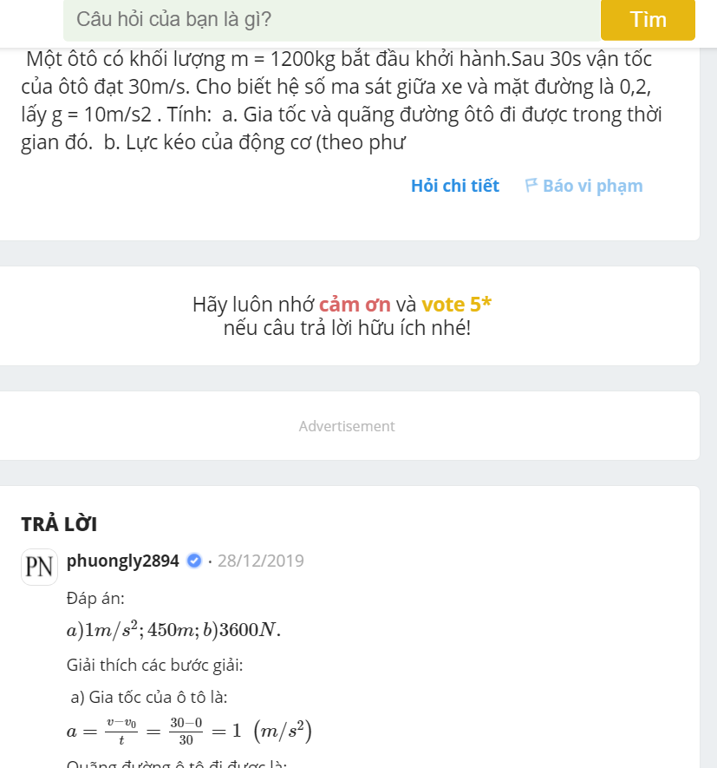

(Hình ảnh minh họa)

“Tường” tiếp theo sẽ là một tường mà những học sinh được xem là giỏi nhất về từng môn học của từng khối sẵn sàng để trả lời bất kì câu hỏi/thắc mắc nào của những bạn yếu hơn.

“Tường” tiếp mà chúng em định nâng cấp thêm sẽ là một “tường” ẩn danh để học sinh có thể giao tiếp với thầy cô về vấn đề gì đó một cách tự nhiên hơn mà không lo lắng hay sợ hãi, tất nhiên sẽ có hệ thống lọc thư rác trước khi tới chỗ các thầy cô để tránh các trường hợp xúc phạm…

Và “tường” tiếp nữa sẽ là một “tường” game, xin khẳng định lại, một tường game, mục đích ở đây sẽ là để các bạn giải trí một tí với những bạn khác trong trường, tất nhiên sẽ có giới hạn nhưng sẽ chỉ là về thời gian và cường độ chứ không giới hạn về thể loại (chỉ áp dụng đối với các game không yêu cầu tuổi). Điều này sẽ phần nào tạo lập tình bạn giữa một số học sinh và phần nào có lẽ sẽ hạn chế lại được bạo lực học đường

“Tường” cuối cùng, đây sẽ là một nơi để các lớp phó/lớp trường hay các thầy cô thông báo các việc cần làm lên, sau đó dùng AI để nhắc trực tiếp các người sử dụng về việc cần làm mà các lớp phó/lớp trưởng hay các thầy cô giao dựa vào thong tin nhận được trên “tường” mà không cần học sinh phải trực tiếp tìm, điều này sẽ đảm bảo được rằng học sinh sẽ nhận được thong báo lúc mình rảnh, không bị làm phiền cũng như chắc chắn học sinh sẽ biết được việc gì cần làm tiếp theo.

* AI (trí tuệ nhân tạo), được đặt tên IllusOna/IvOry/dIablO ở đây sẽ là điểm nổi bật nhất cũng như là điểm chủ chốt trong việc giải quyết các vấn đề đã nêu.
* AI mà chúng em sẽ và đang phát triển có đích đến cuối cùng là một AI chủ động (có thể giải thích một cách dễ hiểu là một trí tuệ nhân tạo giống người hơn, không hề hoạt động như báo thức, đến một mốc thời gian nào đó sẽ thực hiện một lệnh nào đó hay nhận lệnh gì đó sẽ làm việc được giao đó mà sẽ là một AI tự nhiên hơn, dựa vào việc người sử dụng đang làm gì mà chính nó sẽ tự quyết định làm. Cũng như những AI này sẽ được chia giới tính với những phong cách thực hiện nhiệm vụ độc nhất, mới lạ tùy giới. Đảm bảo được khả năng đông hành như một người bạn) khác với những AI tĩnh/bị động ở ngoài thị trường như: Bixby, Siri, Google Assistant,… Đây chính là điểm nổi bật nhất.
* Cuối cùng sẽ là một hệ thống kết dựa trên web và sở thích của người sử dụng, từ đó bắt đầu quá trình nền tảng hóa ước mơ đã nói bên trên, hướng học sinh trở nên lành mạnh và đam mê hơn với một số môn học.

1. **Khả năng thành công:**

* Sau một đợt khảo sát nhỏ, nhóm chúng em hoàn toàn chắc chắn nếu có thể tạo được sự mới lạ và khả năng giải trí vừa đủ đi kèm thì những mục tiêu đã nêu sẽ gần như không thành vấn đề.
* Chỉ có một điểm duy nhất hiện tại mang tính chưa chắc chắn đó là sự chủ động của AI. Bởi không lí nào các hang lớn ngoài kia chưa từng suy nghĩ tới ý tưởng này, vậy mà họ lại không làm. Khả năng cao về phần chủ động của AI sẽ là thứ hoàn thành cuối cùng.
* Sẽ là khá lâu để hoàn thiện 70% của hệ thống.

1. **Tiềm năng:**

* Chúng em sẽ dự định phát triển hơn nữa, ví dụ như dùng camera để bắt các hành vi xả rác, hay thông báo ngay với giáo viên khi phát hiện các hành vi vi phạm nội quy nhà trường bằng AI.
* Dùng các camera được lắp cùng hệ thống MIC để các học sinh chẳng may phải nghỉ học ở nhà có thể học như đang ở lớp (một hệ thống học tập tương tác từ xa).
* Mở rộng phạm vi sử dụng hệ thống.